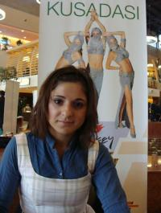

Agentia Universal Turism, prezenta la targul din Iulius Mall
Interviul zilei | 24 Noiembrie 2008 - 15:33 | Numar vizualizari: 70
tipareste | trimite unui prieten | trimite prin Yahoo!
Universal Turism si-a prezentat ofertele de iarna in cadrul targului de turism care s-a desfasurat in complexul comercial Iulius Mall.

Pe langa oferte specifice companiei, in Turcia si Malta, agentia a pregatit si oferte individuale in Austria, la ski, dar nu a uitat nici de statiunile montane romanesti, precum Valea Prahovei sau zona Maramuresului.

Clujenii s-au aratat interesati de ofertele prezentate de Universal Turism, in special de ofertele din Turcia si Malta.

“Cea mai atractiva oferta este cea in Turcia, pentru ca preturile sunt mici, iar calitatea serviciilor este exceptionala”, a declarat Larisa Noaca, agent de turism Universal Turism.
Pentru a satisface toate cerintele clujenilor, Universal Turism a pregatit o gama variata de oferte. Mai multe detalii despre ofertele agentiei puteti afla direct de la agentia de turism de pe strada Iuliu Maniu, numarul 45.

In materialul video, Larisa Noaca ofera cateva impresii de la targul de turism din Iulius Mall.

Ioana Handabut

